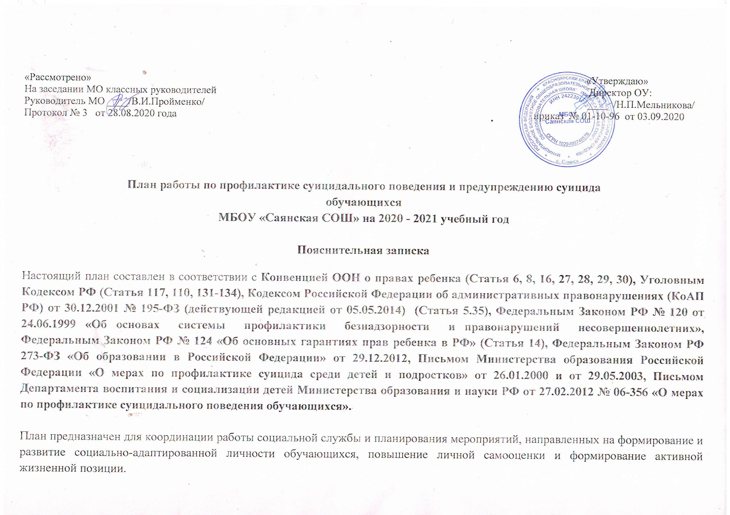

Актуальность проблемы: Недопонимание главных ценностей общества, нехватка жизненного опыта, неуверенность в себе, коммуникационные проблемы со сверстниками и взрослыми, отрицательное влияние современного общества способны вызвать необъяснимую и необратимую реакцию ребенка или подростка, оказавшегося в сложной жизненной ситуации и привести к суициду. Установление контакта, своевременная социально-психологическая поддержка и 100%-ая занятость обучающихся во внеурочное время помогут избежать трагедий.

Цель: формирование социально-адаптированной личности

Задачи:

1. Профилактика девиантного поведения и вредных привычек;
2. 100%-ая занятость обучающихся во внеурочное время;
3. выявление учащихся, нуждающихся в незамедлительной помощи и защите;
4. снятие стрессового состояния;
5. оказание экстренной социально-психологической помощи;
6. разрешение конфликтных ситуаций с привлечением социальных объединений ОУ - Совета профилактики безнадзорности и правонарушений несовершеннолетних и Службы примирения МБОУ «Саянская СОШ»;
7. формирование позитивного мышления, здорового образа жизни и активной жизненной позиции.

№ | Вид деятельности | Функция | Целевая аудитория | Ответственные лица | Срок исполнения | Прогнозируемый результат
СЕНТЯБРЬ
1. | Информирование обучающихся и родителей о телефонах доверия и вызове экстренной помощи | Информационная | Обучающиеся  Родители | Социальный педагог  Классные руководители | 1-ая неделя месяца | Профилактическое информирование обучающихся и родителей
2. | Тематический день «Всемирный день предотвращения суицида» | Информационная | Обучающиеся  Родители | Социальный педагог  Классные руководители | 10 сентября | Информирование обучающихся и их родителей
3. | Индивидуальная работа с обучающимися, испытывающими проблемы в общении | Профилактическая  Коррекционная | Обучающиеся | Социальный педагог  Педагог-психолог  Классные руководители | Постоянно | Повышение уровня коммуникативной компетенции обучающихся и снятие отрицательного психологического фона
ОКТЯБРЬ
1. | Анализ данных социального паспорта ОУ | Аналитическая | Администрация | Социальный педагог | 1-ая неделя месяца | Сравнительный статистический анализ данных социального паспорта ОУ за 3 учебных года
2. | Контрольный рейд в семьи, находящиеся в социально опасном положении | Диагностическая | Родители  Администрация | Заместитель директора по ВР  Социальный педагог Классные руководители | 2-ая неделя месяца | Выявление уровня межличностных отношений в семьях социального риска
3. | Тематический день «Всемирный день психолога  и охраны психического здоровья» | Информационная | Обучающиеся  Родители | Социальный педагог  Классные руководители | 10 октября | Информирование обучающихся и их родителей
НОЯБРЬ
1. | Анкетирование обучающихся  на тему «В чем ценность жизни?» | Диагностическая | Обучающиеся 5 – 9 классов | Социальный педагог  Педагог-психолог | 2-ая неделя месяца | Составление диаграммы социально-психологического благополучия обучающихся среднего звена
2. | Подборка тематических видеофильмов для показа на классных часах/ часах общения | Информационная  Профилактическая | Обучающиеся | Социальный педагог  Педагог-психолог  Классные руководители | Весь месяц | Профилактическое информирование обучающихся и их родителей
3. | Заседание Совета примирения на тему «Конфликты внутри нас» | Диагностическая | Родители  Классные руководители  Администрация | Социальный педагог  Педагог-психолог  Команда примирения | 3-я неделя месяца (по графику заседаний) | Исполнение решений, принятых на заседании
4. | Тематический день  «День матери в России» | Информационная | Обучающиеся  Родители | Социальный педагог  Классные руководители | 30 ноября | Информирование обучающихся и их родителей
5. | Индивидуальная работа с обучающимися, испытывающими проблемы в общении | Профилактическая  Коррекционная | Обучающиеся | Социальный педагог  Классные руководители | Постоянно | Повышение уровня коммуникативной компетенции обучающихся и снятие отрицательного психологического фона
ДЕКАБРЬ
1. | Тематический день  «День прав человека» | Информационная | Обучающиеся  Родители | Социальный педагог  Классные руководители | 10 декабря | Информирование обучающихся и их родителей
2. | Индивидуальная работа с обучающимися, испытывающими проблемы в общении | Профилактическая  Коррекционная | Обучающиеся | Социальный педагог  Классные руководители | Постоянно | Повышение уровня коммуникативной компетенции обучающихся и снятие отрицательного психологического фона
ЯНВАРЬ
1. | Семинар для классных руководителей на тему  «В шаге от смерти» | Организационная  Информационная | Классные руководители | Заместитель директора по ВР  Социальный педагог | 2-ая неделя месяца | Повышение ответственности классных руководителей за жизнедеятельность несовершеннолетних
ФЕВРАЛЬ
1. | Проведение тематических родительских собраний/ классных часов/ часов общения на тему «Цена и ценность жизни» | Информационная  Профилактическая | Обучающиеся  Родители | Заместитель директора по ВР  Социальный педагог  Педагог-психолог  Классные руководители | 3-я неделя месяца | Повышение ответственности за свою жизнь и жизнь других людей
2. | Цикл коммуникативных тренингов | Информационная  Профилактическая | Обучающиеся  Родители | Социальный педагог  Педагог-психолог | 2-ая неделя месяца | Передача практического опыта родителям и обучающимся
3. | Тематический день  «Всемирный день проявления доброты» | Информационная | Обучающиеся  Родители | Социальный педагог  Классные руководители | 17 февраля | Информирование обучающихся и их родителей
МАРТ
1. | Диагностика обучающихся классов на предмет выявления уровня тревожности и депрессивности | Диагностическая | Обучающиеся 7 – 11 классов | Социальный педагог  Педагог-психолог  Классные руководители | 1-ая неделя месяца | Выявление проблем, способных вызвать девиантное и суицидальное поведение
2. | Оформление тематических публикаций в виде памяток и информационных листов | Профилактическая  Информационная | Обучающиеся  родители | Социальный педагог | 2-ая неделя месяца | Профилактическое информирование обучающихся и их родителей
АПРЕЛЬ
1. | Конкурс на лучший рисунок/ плакат, пропагандирующий ценность человеческой жизни | Профилактическая | Обучающиеся | Социальный педагог  Классные руководители  Педагоги ОУ | 1-ая неделя месяца | Повышение интереса обучающихся к проблемам ценности жизни
2. | Тематический день «Всемирный день здоровья» | Информационная | Обучающиеся  Родители | Социальный педагог  Классные руководители | 7 апреля | Информирование обучающихся и их родителей
3. | Индивидуальная работа с обучающимися, испытывающими проблемы в общении | Профилактическая  Коррекционная | Обучающиеся | Социальный педагог  Педагог-психолог  Классные руководители | Постоянно | Повышение уровня коммуникативной компетенции обучающихся и снятие отрицательного психологического фона
МАЙ
1. | Тематический день  «Международный день семьи» | Информационная | Обучающиеся  Родители | Социальный педагог  Классные руководители | 15 мая | Информирование обучающихся и их родителей
2. | Тематический день «Международный день детского телефона доверия» | Информационная | Обучающиеся  Родители | Социальный педагог  Классные руководители | 17 мая | Информирование обучающихся и их родителей

